Практическая работа на тему: «Расчеты на прочность при растяжении и сжатии»
Цель работы: усвоить теорию, научиться решать задачи на прочность при растяжении и сжатии.
Ход работы:
- Изучить теорию.
- Решить задачи.
- Оформить работу.
- Написать вывод.
Краткая теория:
Напряжение, при котором материал разрушается или в нем возникают заметные пластические деформации, называется предельным. При растяжении (сжатии) элемента конструкции статической нагрузкой предельным напряжением является одна из следующих механических характеристик материала.
Отношение предельного напряжения к максимальному расчетному напряжению σ_{max} , возникающему в элементе конструкции при его нагружении, называется коэффициентом запаса прочности:
$$n=\frac{σ_{пред}}{σ_{max}}$$
Условие прочности выражается неравенством
$$n=\frac{σ_{пред}}{σ_{max}}≥\left[n\right]$$
Где [n] – нормативный (требуемый) коэффициент запаса прочности, зависящий от назначения рассчитываемой конструкции, условий ее работы, точности применяемых методов расчета, надежности определения рабочих нагрузок, достоверности сведений о механических свойствах материала.
Наиболее распространенная форма записи условия прочности
$$σ_{max}≤\left[σ\right]$$
Где $\left[σ\right]$ – допускаемое напряжение, т.е. такое напряжение, при котором обеспечивается безопасная работа конструкции.
Допускаемое напряжение равно предельному, деленному на нормативный коэффициент запаса:
$$\left[σ\right]=\frac{σ_{пред}}{\left[n\right]}$$
В зависимости от поставленной задачи различают три вида расчетов на прочность:
А) проверка прочности (проверочный расчет);
Б) определение требуемых размеров поперечного сечения (проектный расчет);
В) определение допускаемой нагрузки.
Проверочный расчет. При этом расчете нагрузка бруса, его материал и размеры известны и требуется проверить, выполняется ли условие
$$σ=\frac{N}{A}≤\left[σ\right]$$
Для этого определяем наибольшее расчетное напряжение
$$σ=\frac{N}{A}$$
В поперечном сечении бруса и сравниваем с допускаемым. Наибольшее расчетное напряжение не должно быть больше допускаемого, расчетное напряжение считают не опасным, если оно превышает допускаемое не более чем на 5%. Поперечное сечение бруса, в котором возникает наибольшее расчетное напряжение при растяжении/сжатии, называется опасным.
Проектировочный расчет. При этом расчете известны нагрузки, действующие на брус, заданы или выбраны материал, допускаемое напряжение или нормативный запас прочности. Размеры поперечного сечения бруса, обеспечивающие требуемую прочность, определяем по формуле:
$$А≥\frac{\left[n\right]}{σ}$$
Определив из этой формулы требуемую площадь поперечного сечения, в зависимости от формы (круг, квадрат и др.) находим его размеры.
Определение допускаемой нагрузки. В этом случае известны размеры бруса и его материал, а требуется определить максимально допустимую нагрузку:
$$\left[N\right]≤A∙\left[σ\right]$$
Затем с помощью метода сечения по найденному допускаемому значению продольной силы определяем допускаемое значение нагрузки.
Задача №1.
Проверить прочность стальных брусьев если $\left[σ\right]=160Н/{мм}^{2}$. Построить эпюры продольных сил и нормальных напряжений. Данные для своего варианта взять из таблицы, рисунок 1.
Номер варианта | Номер схемы | F₁ | F₂ | P₁ | P₂ | P₃
 |  | См² |  | кН
1 | 1 | 2 | 5 | 10 | 14 | 13
2 | 2 | 2,2 | 2,8 | 12 | 8 | 5
3 | 3 | 1,2 | 2 | 5 | 8 | 10
4 | 4 | 0,5 | 1,2 | 14 | 7 | 12
5 | 5 | 0,6 | 0,8 | 10 | 18 | 20
6 | 6 | 0,4 | 0,6 | 9 | 7 | 12
7 | 7 | 1,2 | 1,4 | 15 | 16 | 18
8 | 8 | 1,5 | 1,8 | 10 | 8 | 12
9 | 9 | 2,2 | 2,8 | 20 | 22 | 14
10 | 10 | 0,4 | 0,8 | 6 | 3 | 9
11 | 1 | 0,5 | 0,8 | 10 | 17 | 6
12 | 2 | 1 | 1,4 | 18 | 13 | 5
13 | 3 | 0,8 | 1,4 | 14 | 11 | 9
14 | 4 | 0,6 | 1 | 15 | 10 | 7
15 | 5 | 2,6 | 3 | 25 | 32 | 20
16 | 6 | 2,2 | 2,6 | 28 | 15 | 19
17 | 7 | 0,4 | 0,9 | 6 | 8 | 10
18 | 8 | 1,4 | 2 | 15 | 20 | 25
19 | 9 | 0,8 | 1,2 | 10 | 14 | 8
20 | 10 | 1,2 | 1,6 | 13 | 18 | 20
21 | 1 | 1,5 | 2 | 22 | 24 | 15
22 | 2 | 3,5 | 3,8 | 30 | 32 | 28
23 | 3 | 2,8 | 3,2 | 26 | 19 | 32
24 | 4 | 0,4 | 0,7 | 15 | 10 | 6
25 | 5 | 1,4 | 1,8 | 20 | 27 | 16
26 | 6 | 2 | 2,6 | 25 | 30 | 19
27 | 7 | 1,8 | 2,4 | 22 | 14 | 9
28 | 8 | 3 | 3,2 | 40 | 26 | 28
29 | 9 | 2,4 | 3 | 26 | 28 | 10
30 | 10 | 0,6 | 0,9 | 10 | 12 | 8

Задача №2.
Проверить прочность стального бруса (рисунок 2), если $σ_{Т}=240Н/{мм}^{2}$, $\left[n\right]=5.$ Данные для своего варианта взять из таблицы. Построить эпюры σ, ∆l, N. Е=2∙10⁵МПа.

Номер варианта | Номер схемы | F, см² | P, кН | а,м | b,м | c,м
1 | 1 | 5 | 10 | 1 | 2 | 4
2 | 2 | 1,5 | 25 | 0,8 | 1,2 | 2,5
3 | 3 | 2,5 | 16 | 0,6 | 1,4 | 2,1
4 | 4 | 3,8 | 8 | 0,2 | 0,6 | 1
5 | 5 | 1,2 | 6 | 1,8 | 2,1 | 2
6 | 6 | 0,6 | 14 | 2,6 | 2,4 | 3,2
7 | 7 | 1,4 | 22 | 0,5 | 0,7 | 1
8 | 8 | 1,6 | 25 | 1,8 | 2 | 1,3
9 | 9 | 1,1 | 11 | 2 | 2,4 | 1,8
10 | 10 | 2,8 | 8 | 2 | 1,2 | 1,4
11 | 1 | 3 | 6 | 0,5 | 1 | 1,1
12 | 2 | 3,2 | 35 | 1,6 | 1,8 | 2
13 | 3 | 0,5 | 10,5 | 1 | 0,8 | 1,2
14 | 4 | 0,4 | 8 | 2,2 | 2,5 | 1,3
15 | 5 | 1,8 | 14 | 0,4 | 0,8 | 1,5
16 | 6 | 1,6 | 12 | 1 | 1,5 | 2
17 | 7 | 2,1 | 23 | 0,8 | 1,6 | 1,4
18 | 8 | 2,5 | 28 | 1,1 | 2,1 | 2,5
19 | 9 | 2,2 | 20 | 2 | 2 | 2
20 | 10 | 0,6 | 2,8 | 1,5 | 1,8 | 1,6
21 | 1 | 0,8 | 4 | 0,5 | 2 | 1,4
22 | 2 | 1 | 5,6 | 1,5 | 1,7 | 2
23 | 3 | 1,5 | 13 | 1 | 0,6 | 1,4
24 | 4 | 1,6 | 10 | 1,8 | 1,4 | 1
25 | 5 | 1,4 | 8 | 1,8 | 0,9 | 2
26 | 6 | 0,8 | 7 | 1,4 | 0,5 | 1,6
27 | 7 | 0,7 | 6,8 | 2,2 | 2 | 1,5
28 | 8 | 2,3 | 20 | 2,4 | 2 | 1,6
29 | 9 | 3,4 | 23 | 0,8 | 1,2 | 1,5
30 | 10 | 3,1 | 18 | 0,6 | 1 | 1,2

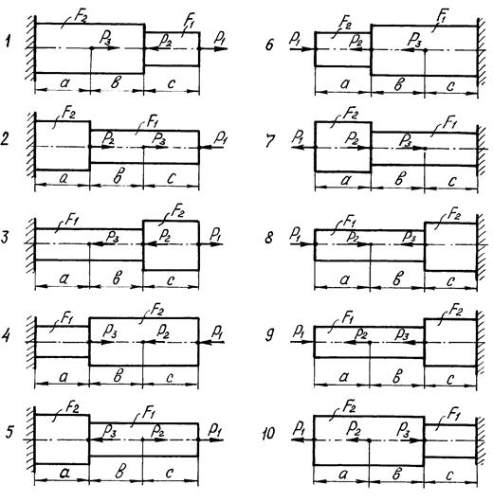
Рис.1.
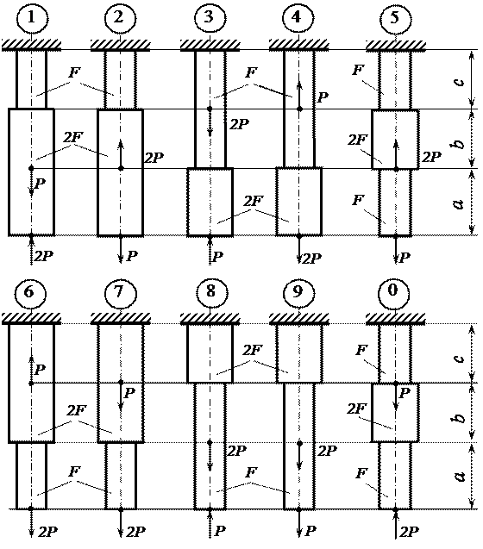
Рисунок 2.

